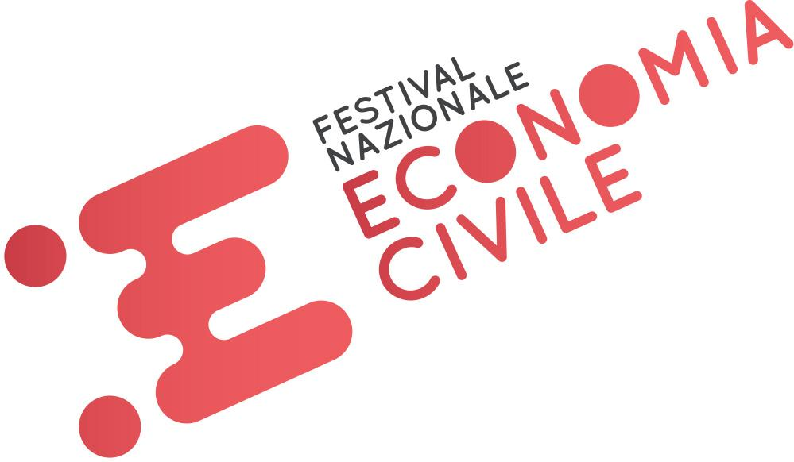

Presentazione e programma
HACKATHON PREPARARSI AL FUTURO
Le idee sostenibili verso Firenze
5 e 6 marzo 2019 - dalle ore 9.30 alle 18.30
Firenze - Dipartimento di Scienze Sociali, Polo di Novoli

NeXt – Nuova Economia X Tutti organizza l'Hackathon di progettazione sostenibile dedicato agli innovatori sociali e sostenibili di Firenze.
Una giornata dedicata alle proprie idee progettuali - anche in fase embrionale - per confrontarsi con esperti di diversi settori commerciali, che hanno fatto dell’innovazione sociale e dell’imprenditoria sostenibile una scelta strategica per lo sviluppo aziendale e territoriale.
Al termine dell’evento, riceverai indicazioni per partecipare con la tua idea alla 5a edizione del Premio Nazionale Prepararsi al Futuro, assegnato nel 2019 durante il Festival Nazionale di Economia Civile a Firenze: in palio un premio in denaro per la costituzione della tua start-up e servizi di tutoraggio gratuiti.
La partecipazione all’Hackathon é libera e gratuita, se partecipi con una tua idea iniziale e siete un gruppo, segnalacelo sulla scheda di iscrizione e inserisci il numero di partecipanti!
Obiettivo:
Rilevamento e analisi dei bisogni territoriali per uno sviluppo sostenibile della città di Firenze e provincia e creazione di nuove forme di imprenditorialità giovanile.
Le migliori idee progettuali - anche in fase embrionale - potranno partecipare previo compilazione online del progetto alla selezione finale del premio nazionale Prepararsi al Futuro 2019 istituito da NeXt e inserito nella prima edizione del Festival Nazionale di Economia Civile, che si terrà a Firenze, dal 29 al 31 marzo.
Materiali richiesti:
● penna
● carta
● pc
● chiavetta USB
● presentazioni delle vostre idee in caso vogliate mostrarcela

Prima giornata - Martedì 5 marzo
Ore 9.30–10.00 Registrazione dei partecipanti
Ore 10 - NeXt: nuova economia X Tutti
presentazione dell’organizzazione

Ore 10.10 - Saluti istituzionali (Università di Firenze, Comune di Firenze e Vivaio per l’Intraprendenza).

Ore 10.25 - Hackathon: questo sconosciuto.
Presentazione del programma dell’evento e degli ospiti/tutor
Ambito sociale e innovazione
Vivaio per l’Intraprendenza – Silvana Taglianini
Ambito istituzionale e comunicazione
Comune di Firenze - Marta Fallani e Carlotta Viviani
Ambiti trasversali
NeXt - Dario Poligioni e Luca Raffaele- progettazione su Canvas NeXt

Ore 10.30 - Dai bisogni individuali a quelli sociali
Rilevamenti dei bisogni individuali dei partecipanti con il metodo dei post-it e la grafica dei Domini del BES per dimostrare che i bisogni individuali sono sempre inquadrati in un contesto sociale condiviso

Ore 11 - I bisogni territoriali della città di Firenze: breve presentazione dei bisogni rilevati grazie ai tutor e delle opportunità/bandi presenti sul territorio

Ore 11.30 - 11.45 coffee break

Ore 11.45 - C’è qualche idea in sala?
I partecipanti che hanno inserito un’idea progettuale nella scheda di iscrizione hanno a disposizione 2 minuti ciascuno per presentare tema, bisogno e idea che vorrebbero sviluppare (la scaletta degli interventi sarà stabilita entro 2 giorni prima della data dell’evento in base alla iscrizione ricevute)

Ore 12 - Come si progetta un’idea: il Canvas NeXt
Presentazione del Canvas NeXt a cura di Dario Poligioni, responsabile startupper di NeXt

Ore 12.30 - 13.30 pausa pranzo libera

Ore 13.45 - E’ ora di progettare!
In base ai bisogni sociali rilevati sul territorio dai partecipanti, dai tutor e da NeXt e sulla base delle idee progettuali proposte da alcuni partecipanti, ci si divide in gruppi. (Qualora ci fossero altri temi/proposte si valuta se inserirle bella suddivisione)
Massimo 6 persone a gruppo

Ore 14 - Democrazia partecipata
Discussione interna al gruppo appena costituito e brainstorming sulle idee progettuali e i bisogni. 1) mappa concettuale di analisi del bisogno/problema rilevato e specificato nel gruppo (albero del problema). 2) mappa concettuale di esposizione obiettivo generale/soluzione a lungo termine e degli obiettivi specifici (attività intermedie per raggiungimento obiettivo generale)

Ore 15.30 - Ritorniamo al Canvas NeXt!
In collaborazione con i tutor ciascun gruppo compila i punti 1, 2 e 3 del Canvas.
Buttare giù le idee in modo organizzato aiuta a focalizzarle meglio!

Ore 16 - Dalla soluzione alle attività
Partendo dalla mappa concettuale degli obiettivi (dal generale a quelli specifici) elaborare la lista delle attività da concretizzare per raggiungere la soluzione proposta da ciascun gruppo (cfr. Canvas NeXt) in collaborazione con i tutor

Ore 18/18.30 arrivederci a domani!

Seconda giornata - Mercoledì 6 marzo

Ore 9.30 - rilevamento presenze e suddivisione nei gruppi di lavoro già costituiti

Ore 10 - Dalle attività alle risorse
Spiegazione del piano economico di Dario Poligioni e compilazione da parte del gruppo dei punti del Canvas NeXt relativi risorse, partner e analisi dei costi in collaborazione con i tutor

Ore 12.30 - 13.30 pausa pranzo libera

Ore 13.30 - Startupper si diventa, differenziandosi!
In collaborazione con i tutor compilazione dei punti ‘offerta di valore’ e ’vantaggio sleale’ del Canvas NeXt

Ore 14.30 - Ma cosa ci aspettiamo dalla nostra startup?
In collaborazione con i tutor compilazione dei punti ‘apprendimento convalidato’ e ‘contabilità dell’innovazione’ del Canvas NeXt

Ore 15.30 - Prepariamo il pitch
Dopo una breve spiegazione di Chiara Medini viene dato tempo a disposizione, sempre con la presenza dei tutor, per finalizzare una presentazione di massimo 3 minuti (power point, pdf, grafica, video) partendo dall’esposizione del Canvas NeXt

Ore 17 - Presentiamo le nostre future startup sostenibili
3 minuti a gruppo per presentare i progetti nati dall’Hackathon

Ore 18.40 - And the winner is…
Classifica delle idee proposte giudicate dai tutor in base a: fattibilità economica, sostenibilità sociale, sostenibilità ambientale, innovazione sociale, innovazione territoriale.

→ Il gruppo vincitore, così come gli altri gruppi partecipanti, potrà intraprendere un percorso di autoimprenditorialità sostenibile con la consulenza gratuita di NeXt e partecipare al Premio Prepararsi al Futuro 2019, che sarà assegnato il 30 marzo durante il primo Festival Nazionale dell’Economia Civile che si terrà a Firenze dal 29 al 31 marzo.

Informazioni
Chi è NeXt?
NeXt è una rete di organizzazioni del Terzo Settore, amministrazioni pubbliche, università ed enti terzi privati e pubblici, che operano ciascuna nella sua competenza specifica, per la promozione sensibilizzazione e attuazione di azioni concrete per lo sviluppo sostenibile e un cambiamento economico-culturale incentrato sul concetto di economia civile e solidale, che parte dalla tutela della persona e dell’ambiente.
NeXt coordina la rete operativa del Goal 12 (Consumo, produzione e finanza responsabili) dell’Agenda 2030 per ASvis – Alleanza per lo Sviluppo Sostenibile e partecipa anche ai tavoli di lavoro del Goal 4 (Istruzione di qualità).

Cos’è un Hackathon?
E’ un evento al quale partecipano, a vario titolo, esperti di diversi settori i quali per un breve tempo (in genere due giorni, difficilmente più di una settimana) si riuniscono per elaborare proposte volte a risolvere il problema loro sottoposto dai promotori dell’evento.
Lo svolgimento tipico di un hackathon prevede la scelta di un tema o di un progetto, la suddivisione dei partecipanti in squadre e in tavoli e, alla fine, la scelta del progetto migliore a giudizio di un panel di esperti.

Gli Hackathon di NeXt
Negli Hackathon organizzati da NeXt con i suoi partner, a differenza di quelli tradizionali, i protagonisti sono giovani progettisti o innovatori. Le modalità dunque sono sempre quelle dell’assegnazione di un tema; la suddivisione in tavoli di lavoro/progettazione che rispettino i diversi aspetti del tema sottoposto dagli organizzatori e la scelta finale, da parte di un panel di esperti, dell’idea progettuale migliore o più fattibile.
Ma la differenza consta nella durata dell’evento (dalle 4 alle 6 ore massimo), nella non specializzazione professionale dei partecipanti (universitari spesso non ancora laureati, a volte commistione di universitari con studenti delle scuole superiori) e l’intervento e integrazione nelle ore di lavoro di esperti imprenditori, docenti o amministratori “illuminati”, che affiancano i gruppi di lavoro per la progettazione di idee di innovazione sociale e sostenibile.

Contatti e info:
Chiara Medini chiara.medini@nexteconomia.org– 346 3180668
Dario Poligioni dario.poligioni@nexteconomia.org– 333 8950275

